Avtale

om

deltagelse
i
Norge digitalt-samarbeidet

for

<Partens navn>

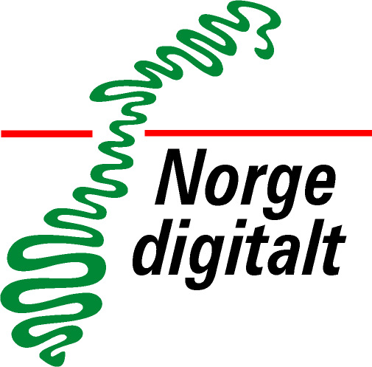

Formål
Avtalens formål er å regulere den enkelte parts forhold til Norge digitalt, herunder rettigheter og forpliktelser i samarbeidet.

Parter
Avtale om deltagelse i Norge digitalt-samarbeidet er inngått mellom <Parten> og Nasjonal geodatakoordinator på vegne av alle partene i Norge digitalt-samarbeidet.
Denne avtalen er ikke til hinder for at partene i Norge digitalt har eller inngår særskilte avtaler seg imellom. Norge digitalt-avtalen har ingen innvirkning på slike avtaler med mindre dette særskilt fremgår.

Partsopplysninger
Oversikt over hvilke parter som til enhver tid er medlem i Norge digitalt-samarbeidet og beskrivelse av partenes samfunnsmessige oppgaver og roller, finnes på Geonorge.
På samme nettsted finnes en samlet oversikt over hvilke data og tjenester som er tilgjengelig i Norge digitalt. Informasjon om alle parters kontaktpersoner og annen kontaktinformasjon er lagt ut på dette nettstedet.

Avtaledokumenter og rang
Ved undertegning av dette avtaledokument aksepterer partene de rettigheter og plikter som fremgår av Generelle vilkår og bilagene, med mindre noe annet utrykkelig fremgår av bilag 3.
Avtalen består av følgende dokumenter i prioritert rekkefølge:
- Dette avtaledokumentet med følgende bilag:
Bilag 1 – Kalkulator
Bilag 2 – Partens leveranser
Bilag 3 – Avvik fra ordinær bruksrett og/eller spesielle avtaleforhold
- Generelle vilkår

Ikrafttredelse og varighet
Avtalen trer i kraft dd.mm.åååå og løper til den sies opp av parten.

Undertegning
Avtalen er undertegnet i 2 – to – eksemplarer, ett til parten og ett til Nasjonal geodatakoordinator.

Sted, ……………. Dato, ……… Sted, ……………. Dato, ………

…………………………… ……………………………
Parten Nasjonal geodatakoordinator

